Excursie de o zi la Targoviste

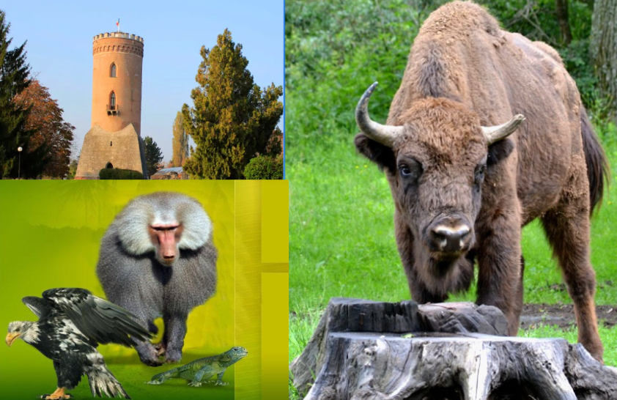
PERIOADA |  | TARIF
La cerere | 1 zi | 225 ron/persoana/elev  *grup 45 platitori
Va invitam intr-o excursie plină de descoperiri, povești și întâlniri cu lumea animalelor!
O excursie în care istoria prinde viață, animalele ne surprind, iar natura devine cea mai frumoasă sală de clasă!
La Curtea Domneasca din Targoviste descoperim povești despre domnitori și legendara epocă a lui Vlad Țepeș. Continuăm aventura la Grădina Zoologică si la Zimbraria Neagra unde vom afla de ce protejarea animalelor sălbatice este atât de importantă.

Tariful include:
- Transport Bucuresti – Targoviste – Zimbraria Neagra si retur cu autocar clasificat pentru transport intern si international;
- Intrare la complexul Curtea Domneasca din Targoviste
- Intrare la Gradina Zoologica Targoviste
- Intrare la Zimbraria Negrea
- Masa de pranz
- Însoțitor din partea agentiei pe toată durata excursiei;
- Distractie si voie buna.
Tariful nu include:
- Cheltuieli personale.
- Alte intrari la obiective turistice
Nota:
- Grup minim 45 copii platitori
- Pentru gratuitati contactati agentia

PROGRAM:

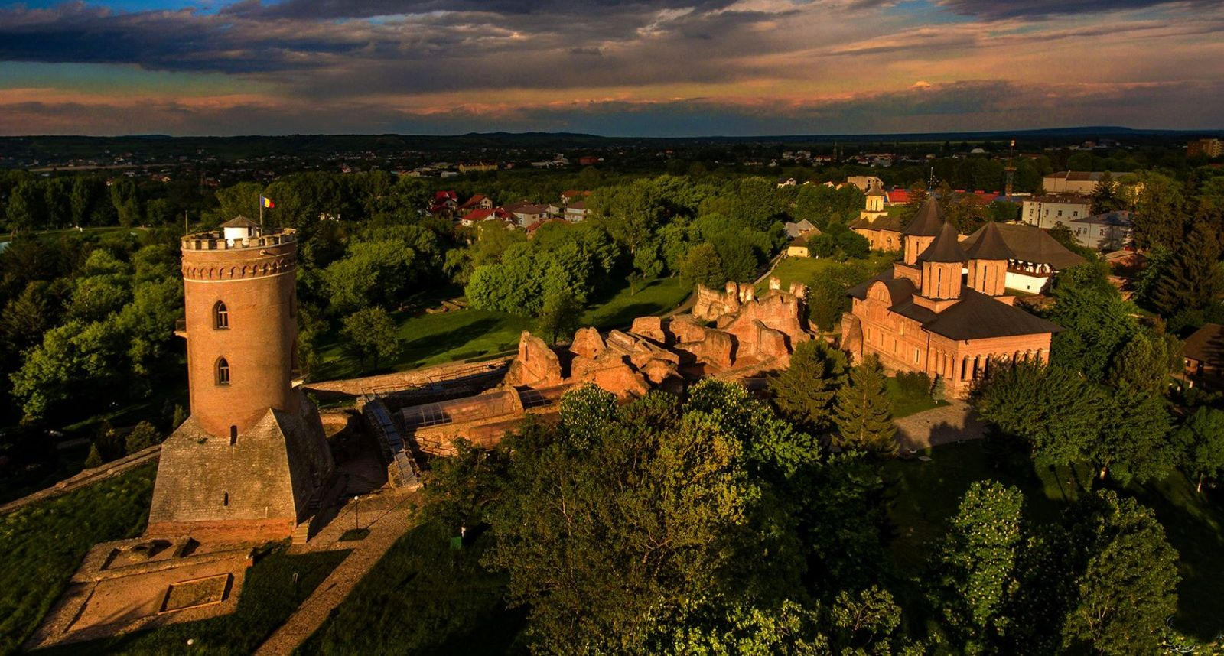
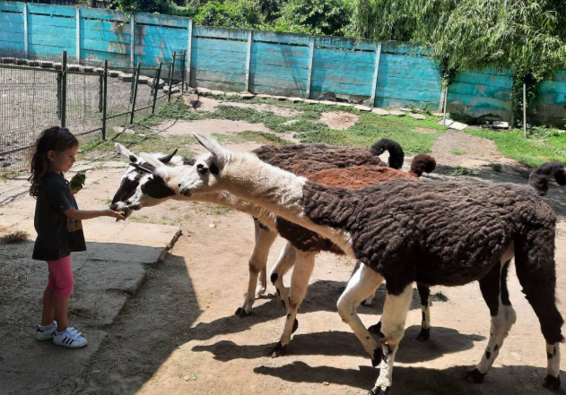
Intalnire la ora 07:00 cu insotitorul agentiei pentru imbarcare la autocar. Pornim spre Târgoviște, capitala medievala a Tarii Romanesti. Curtea Domnească din Târgoviște este unul dintre cele mai importante ansambluri medievale din România. Timp de aproape trei secole, Târgoviște a fost una dintre principalele reședințe domnești ale Țării Românești și locul unde s-au luat decizii importante pentru istoria țării. Povestea incepe de la Mircea cel Batran, continua cu Vlad Țepeș, Petru Cercel, Matei Basarab și Constantin Brâncoveanu, fiecare contribuind la dezvoltarea sau refacerea complexului.
Turnul Chidiei - simbolul Târgoviștei, aproximativ 27 de metri înălțime și a avut funcții de observare și apărare. Este asociat în special cu domnia lui Vlad Țepeș și datează, în forma sa inițială, din secolul al XV-lea.
Descoperim si ruinele vechilor Case Domnești; Biserica Mare Domnească, construită în vremea lui Petru Cercel; Biserica Sfânta Vineri, cunoscută și ca Biserica Mică Domnească; zidurile și elementele de fortificație; vechile spații ale curții și grădinile domnești.

Continuăm aventura într-o lume fascinantă a animalelor! La Grădina Zoologică Targoviste, copiii vor putea observa diferite specii, vor afla povești interesante despre comportamentul și habitatul lor.

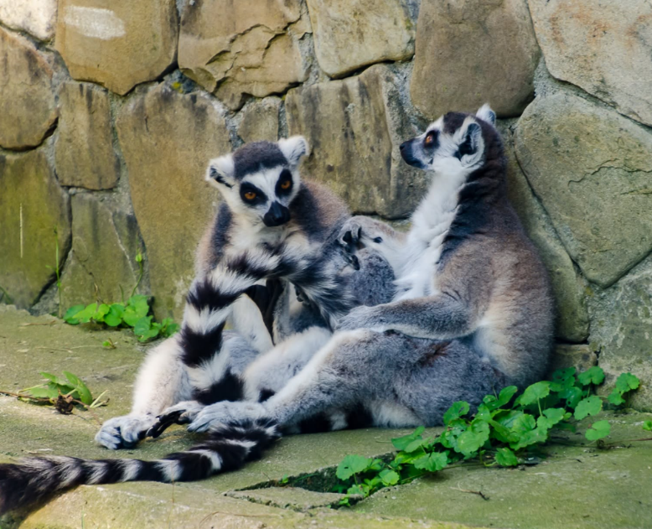
Știați că Târgoviște are legătură cu prima grădină zoologică din România?
Povestea începe în anul 1583, când domnitorul Petru Cercel a amenajat lângă Curtea Domnească un spațiu în care erau ținute animale sălbatice. Astăzi, Zoo Târgoviște continuă această tradiție, fiind una dintre atracțiile importante ale orașului și un loc unde copiii pot descoperi pasari si animale, de pe toate continentele

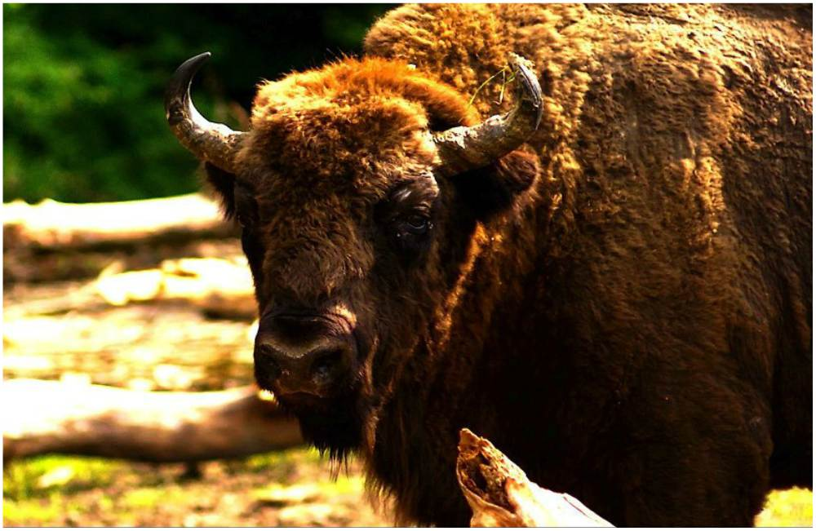
Ultima oprire a aventurii ne poartă în mijlocul naturii, la Zimbrăria Neagra! Aici vom întâlni impresionantul zimbru european și vom afla povestea revenirii sale în pădurile României. Copiii pot observa zimbrii într-un cadru natural de pădure, mult diferit de o grădină zoologică.

Zimbrul european a fost cândva prezent pe scară largă în Europa, inclusiv pe teritoriul României, însă populația sa a scăzut dramatic. Prin programe de conservare specia a fost readusă treptat în România.

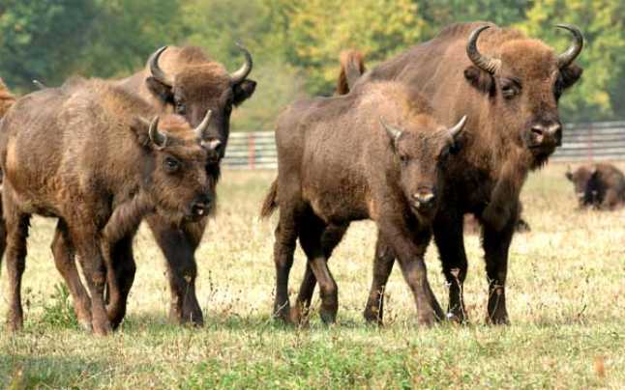

După o zi plină de activități, aventură și descoperiri, ne îmbarcăm în autocar și pornim spre București.
Sosire estimată: în jurul orei 18:30

IMPORTANT :

Nota: Programul pe zile si ordinea vizitelor se pot modifica, respectand in totalitate vizitele mentionate în program.

